回答問題：(如果有)
(1).
1-1
在寫程式的時候，如果需要紀錄資料，把它們存在在記憶體，並給它一個名稱，這就是變數。
1-2
透過變數，能夠更方便我們控制資料，也能提高程式的可讀性。
(2).
2-1
資料有很多種不同的形態，譬如數字及文字。
2-2
int 整數
char 字元
2-3
每種資料型態存儲所需的空間不一，透過資料型態能更有效的執行及優化程式。

課本題目
3.
int 8位元組 -2147483648~2147483647
char 1位元組 (256個字元)
bool 1 位元組 ture or false(1 or 0)
float 4 位元組1.2e-38 ~ 3.4e38
double 8位元組 2.2e-308 ~ 1.8e308

6.
long -2147483648 2147483647
int -2147483648 2147483647
short -32768 32767

7.
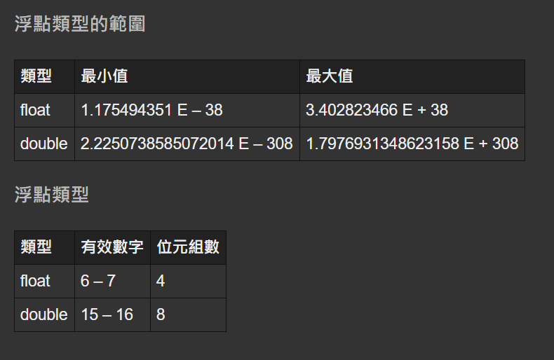
double比 float 來的精準
位元組及範圍也較大

11.
a float
b int
c double
d float
e float
f int
g int
h float
i bool
j long

程式題目：
- cpp
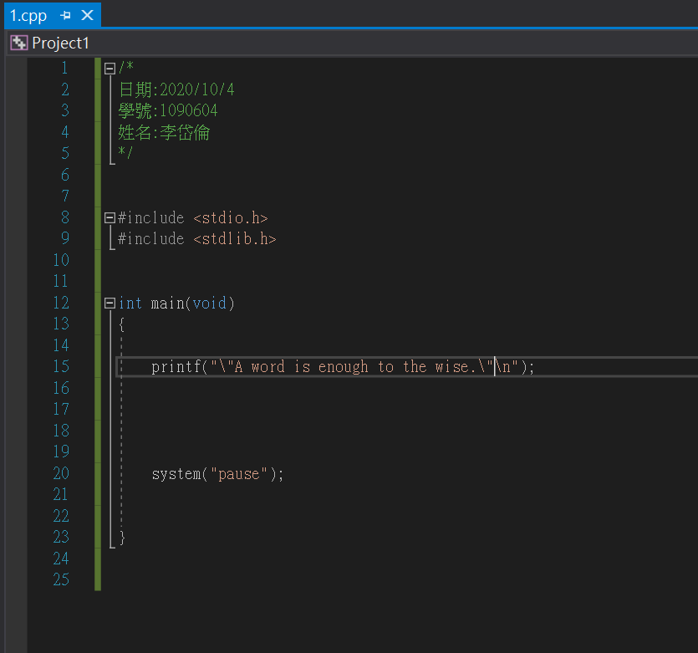
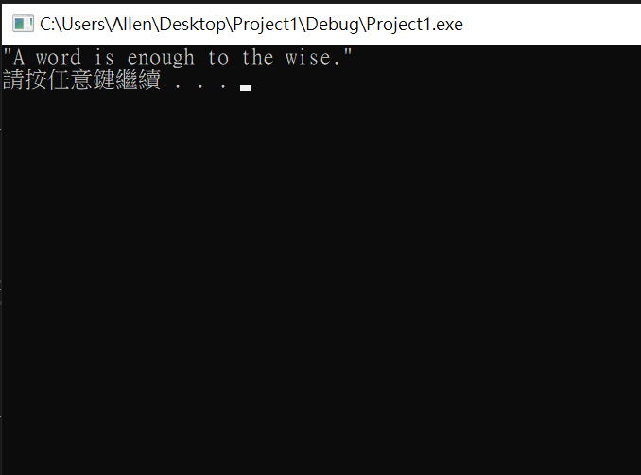
- cpp
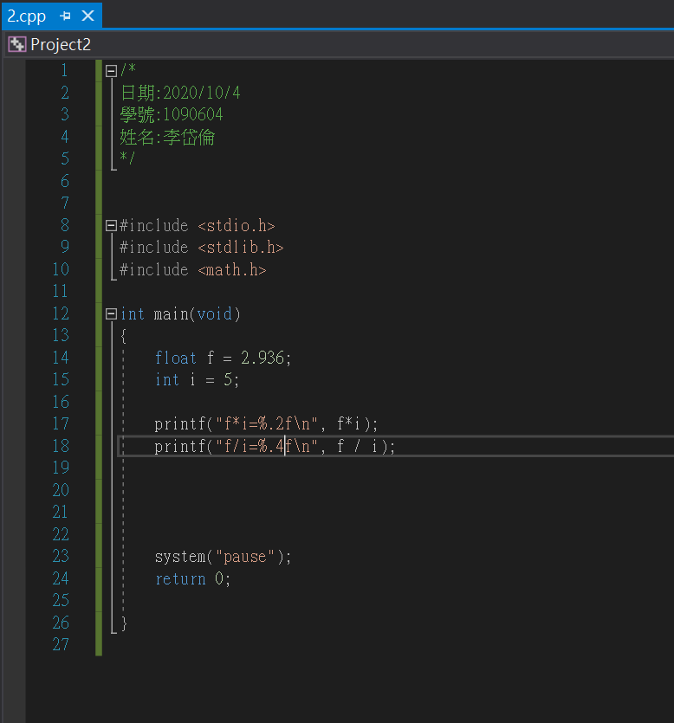
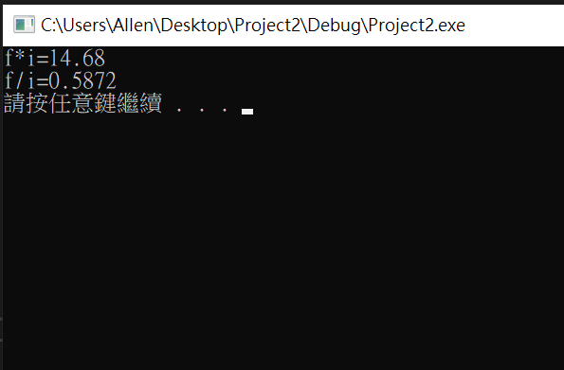
- cpp
